Visual studio et github
1) Vérifier que l’option git est bien active
Aller dans « Outils →Contrôle de code source» et vérifier que Git est bien activé.
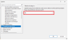

2) Dans le menu principal, cliquer sur « Git », puis « Créer n dépôt Git »
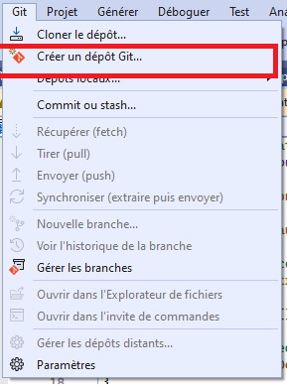

GIT et GITHUB
https://www.youtube.com/watch?v=shm5FdsyYts

Aide :
Sous gitbash : git –help Sous CMD : git

Initier un projet :
git ini

Initier sa configuration :
git config --global user.name « pyr »
L’ensemble des paramètres est fourni par
git config –list

Retrouver sa configuration :
git config
Exemples :
git config user.name
git config –list (tous les paramètres)

Connaître le répertoire distant :
git remote -v

Créer un répertoire distant :
D’abord créer le répertoire distant en allant dans github.
ATTENTION : ne pas le mettre en privé
puis, se positionner dans le répertoire local et lancer la commande (dans l’exemple ci-dessous, le répertoire créé sur github est Documentation) :
git clone https://github.com/pyrconsultant/Documentation.git
Nota : le répertoire local ne doit pas déjà être un répertoire git, mais il peut déjà contenir des fichiers.
Ajouter ensuite les fichiers locaux
git add .
Puis les envoyer à distance
git

